Консультация для родителей
Педагог-психолог Золотова Наталия Бариевна
«Игры на развитие мелкой моторики детей».
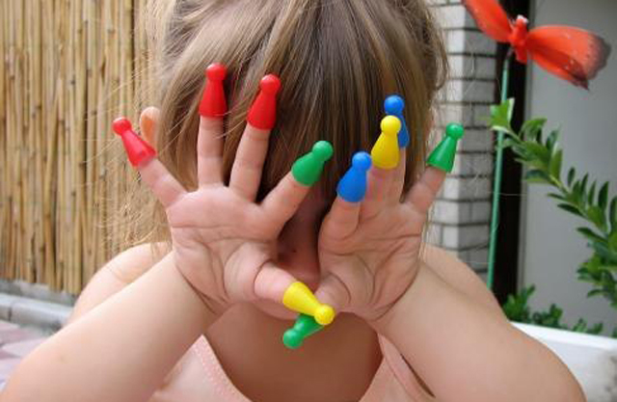
Для нормального развития ребёнка вторым по значимости после активных движений тела являются упражнения, помогающие развивать ловкость рук, их мелкую моторику. Установлено, что уровень развития психических процессов находится в прямой зависимости от того, насколько у ребёнка ловкие руки. Исследования известного специалиста в этой области М. М. Кольцовой показали: существует тесная взаимосвязь между координацией мелких движений рук и речью. От того, насколько умеет ребёнок выполнять движения пальцами, зависит уровень развития его речи. Поэтому очень важно, чтобы руки – мощный источник импульсов, поступающих в мозг, - развивались своевременно.
Умение работать пальчиками к ребенку приходит не сразу. И взрослым предстоит приложить немало усилий, чтобы появился результат. Однако не только терпеливое вовлечение ребёнка в специальные игры может принести хорошие плоды; занимаясь с малышом, важно всячески хвалить, поощрять его даже за малейший успех – это вдохновит его на дальнейшие подвиги.
Хотите проверить, насколько развита мелкая моторика вашего ребёнка?
Сначала попросите ребёнка показать один пальчик, потом – два и наконец – три. Дети, которым удаются изолированные движения пальцев, наверняка умеют говорить. Если пальчики остаются напряженными, сгибаются и разгибаются только вместе или.
Напротив, они вялые и изолированно двигаться не могут, значит, их обладатели не умеют говорить. И до тех пор, пока движения пальцев не станут свободными, успехов в развитии речи и, следовательно, мышления добиться не удастся.
Что поможет развить мелкую моторику рук?
Для этого нужно следующее:
• Учить ребёнка отвинчивать крышки, нанизывать предметы на верёвочку, наливать воду в ёмкость, переворачивать страницы книги, разрывать бумагу и т. д.
• Учить малыша навыкам самообслуживания: пользоваться вилкой и ложкой, снимать и надевать колготки, носочки и т. д.
• Игрушки должны быть разнообразными, и среди них должны быть такие, которые можно было бы раскручивать, перекручивать, детали которых можно было бы вращать по кругу.
• У ребёнка обязательно должны быть простейшие конструктор и пирамидки.
• Рисуйте вместе с малышом карандашами, фломастерами и красками, лепите из глины, теста и пластилина, выкладывайте простейшие мозаики.
• Ежедневный массаж и самомассаж кистей рук: мягкие массирующие движения и разминания каждого пальчика, ладошки, наружной стороны кисти, а также предплечья.
• Пальчиковые игры и специальные упражнения. В русском фольклоре немало образцов пестушек, потешек, прибауток, приговорок, способствующих развитию движений рук и пальчиков.
Вот некоторые игры, которые помогут ребёнку научиться выполнять такие действия, как застёгивание пуговиц, завязывание шнурков, рисование и т. п. Материалы для игр вы найдёте дома.
МАЛЕНЬКИЙ АПТЕКАРЬ (с 2-х лет)
Цель игры: тренировка точности движений рук.
Материалы:
- упаковка от таблеток с ячейками (вначале от больших таблеток, а затем – от таблеток поменьше) ;
- пипетки с тугим резиновым колпачком;
- пузырёк с чуть подкрашенной водой;
- несколько предметов одинакового с водой цвета.
Ход игры.
Расскажите ребёнку о том, что есть такая важная профессия, как аптекарь. Аптекарь умеет делать лекарства. Чтобы лекарство получилось хорошим и вылечило человека, аптекарь должен приготовить его очень аккуратно. Затем покажите малышу, как аптекарь может его готовить. Для этого покажите, как в пипетке перенести воду из пузырька в ячейки из-под таблеток. После чего предложите ребёнку заполнить все ячейки водой при помощи пипетки самому, а потом перенести воду из ячеек обратно в пузырёк.
МАСТЕР ПРИЩЕПКИН (с 2-х лет)
Цель игры: развитие мелкой моторики трёх основных пальцев (большого, указательного и среднего, точной координации между глазами и обеими руками.
Материалы:
- небольшая коробка или корзина, у которой не слишком толстые борта;
- разноцветные бельевые прищепки.
Ход игры:
Сложите в коробку прищепки и поставьте её на стол. Покажите сами, как надо действовать, а затем предложите ребёнку вынимать прищепки по одной и, взяв каждую тремя пальцами, прикрепить её на край коробки. Прицепите все прищепки по обеим сторонам коробки и переверните её на прищепки - получилась весёлая сороконожка. Затем игру можно усложнить:
• прищепки прикреплять в определённой цветовой последовательности – сначала одного цвета, затем другого, а затем третьего;
• прикреплять все прищепки одного цвета и называть его;
• прикреплять прищепки, чередуя цвета.
Многократное повторение разжимания и сжимания прищепок тренирует кончики пальцев рук, они получают своего рода тонизирующий массаж, который оказывает давление на определённые точки в мышцах пальчиков, откуда поступают сигналы в кору головного мозга, в расположенный там центр речи.
ЧАСОВЩИК (с 2-х лет)
Цель игры: развитие тонких движений пальцев, координации движений, подготовка руки к письму.
Материалы:
- упаковка из-под таблеток;
- бусинки (разноцветная фасоль, крупный грунт для аквариума, горох) – их должно быть столько же, сколько ячеек в упаковке из-под таблеток;
- пинцет;
- чашка.
Ход игры:
Поместите бусинки в шашку. После чего расскажите ребёнку, что часовые мастера в своей работе используют пинцет, потому что имеют дело с маленькими деталями. Затем покажите ему, как надо пользоваться пинцетом, и переложите одну бусинку в ячейку упаковки из-под таблеток. Потом предложите ребёнку самому проделать то же самое с остальными бусинками. Когда он это сделает, пусть переложит бусинки из упаковки обратно в чашку.
Эта игра требует от ребёнка предельной концентрации внимания и поэтому способствует формированию внутреннего контроля.
ЦВЕТНЫЕ КАПЕЛЬКИ (с 2-х лет)
Цель игры: развитие движений пальцев рук, концентрации внимания, координации движений, подготовка руки к письму, сопоставление и различение цветов.
Материалы:
- формочка для льда с 12 ячейками. Первые четыре ячейки, расположенные подряд, обозначьте фломастером красного цвета, вторые четыре – синего цвета, а последние – жёлтого;
- три пузырька, каждый с водой своего цвета. Воду подкрашивают при помощи пищевых красителей;
- три пипетки с колпачками из тугой резины, которые надо вставить в пузырьки;
- маленькая губка.
Ход игры.
Покажите ребенку как нужно переносить воду по капле из разных пузырьков в ячейки того же цвета при помощи пипетки. После показа предложите малышу попробовать самостоятельно это сделать. Затем воду из формочки опять при помощи пипеток надо перелить в пузырьки.
БУСЫ (с 2-х лет)
Цель игры: развитие мелкой моторики, координации движений, обучение умению различать предметы по форме и цвету, тренировка концентрации внимания.
Материалы:
- толстая нитка (шнурок, шпагат) ;
- пуговицы (бусины, макароны) разной величины и цвета;
- бусы в качестве образца.
Ход игры.
Предложите ребёнку самому сделать бусы. Для этого он должен нанизать на одну нитку пуговицы.
Изготовлять бусы можно по имеющемуся образцу или подбирать пуговицы по форме и цвету по вашему заданию.
Разумеется, все эти игры требуют от родителей времени и терпения. Вам придётся постоянно помогать ребёнку. Но никакого раздражения и упрёков!
Успехов вам в развитии и воспитании вашего ребёнка!

